系统设计说明书
一、系统体系架构
本"基于深度学习的人脸识别与实现"系统采用基于Python的桌面应用架构设计，结合多线程技术和资源管理机制，确保系统的稳定性、可扩展性和高性能。整个系统架构分为四个主要层次：用户界面层、业务逻辑层、数据访问层和技术支撑层。如下图所示：
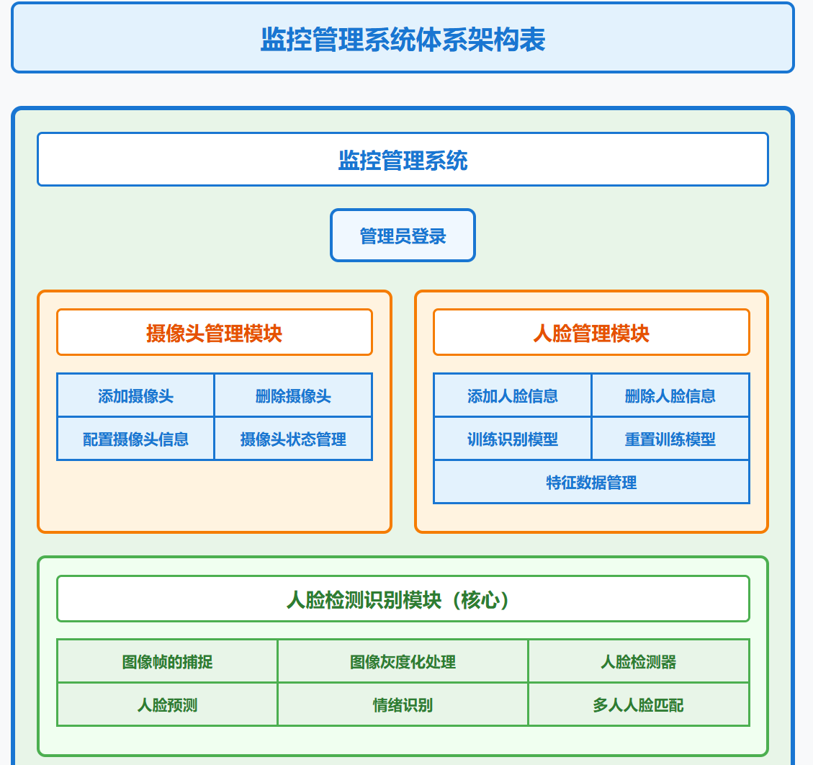
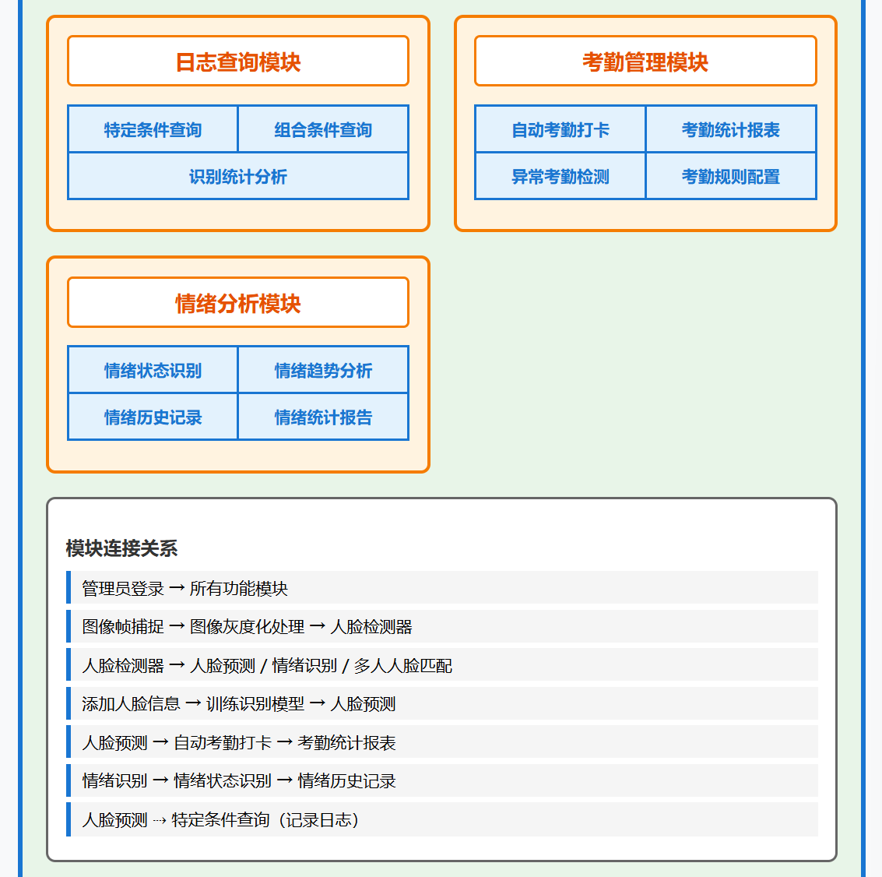
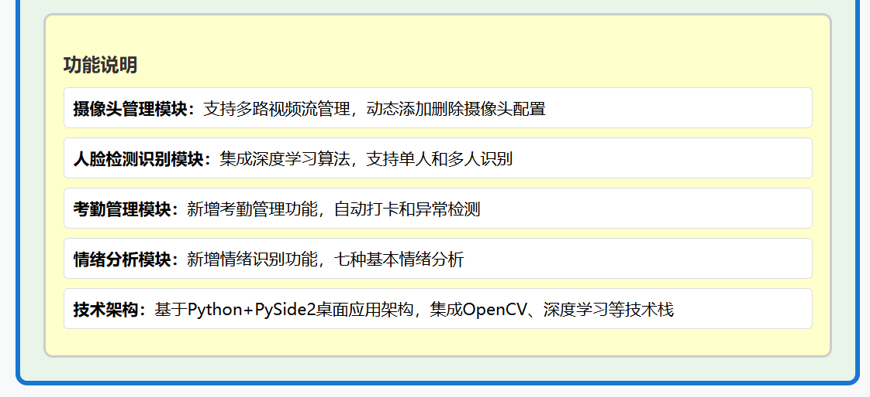
用户界面层采用PySide2框架构建桌面应用界面，提供直观的多窗口操作界面，支持多路视频流同时显示和管理。该层负责用户交互、视频画面展示、操作反馈等功能，通过QLabel组件实现视频帧的实时显示，支持图片展示和视频播放两种模式。
业务逻辑层是系统的核心，包含四个主要功能模块：摄像头管理模块、人脸检测识别模块、人脸管理模块和日志查询模块。摄像头管理模块负责动态添加、删除和配置摄像头信息，包括摄像头名称、型号、拉流地址、安装位置等，支持对每个摄像头独立配置是否进行人脸检测和识别。人脸检测识别模块是系统的核心，集成OpenCV的Haar特征分类器进行人脸检测，使用LBPHFaceRecognizer进行人脸识别，支持图像帧捕捉、图像灰度化处理、人脸预测等功能。人脸管理模块提供人脸信息的添加、删除、训练识别模型、重置训练模型等功能，同时新增情绪识别功能，能够分析人脸表情并识别基本情绪状态。日志查询模块支持特定条件查询和组合条件查询，记录识别结果、时间戳、摄像头位置等信息，并新增考勤打卡功能，自动记录人员出入时间和考勤状态。
数据访问层负责与数据存储系统的交互，主要使用MySQL数据库存储监控日志数据，每条记录包含人员姓名、地点、时间三个核心字段，同时扩展支持情绪状态、考勤类型等新增字段。系统还使用配置文件存储摄像头相关信息，通过SqlF类封装MySQL数据库相关操作，提供loginAccountPassword、register、getAllaccount、saveNameTimePic、resetDB等核心方法。为了支持多人人脸匹配功能，数据库设计还包含人脸特征矩阵存储和批量比对优化。
技术支撑层提供系统运行所需的底层技术支持，包括OpenCV图像处理库用于视频流获取和人脸检测，PySide2 GUI框架用于界面构建，MySQL数据库用于数据持久化存储。系统采用Python多线程技术实现多个视频流的同时获取和展示，通过systemLock资源锁机制避免重复占用显示窗口和重复拉取视频流的情况。视频流捕捉使用OpenCV的VideoCapture函数，支持本地视频文件、RTSP协议视频流等多种输入源。
二、系统功能结构
系统功能结构采用层次化设计，以监控管理系统为顶层，通过管理员登录进入系统后，可以访问四个核心功能模块。系统功能结构图如下所示：

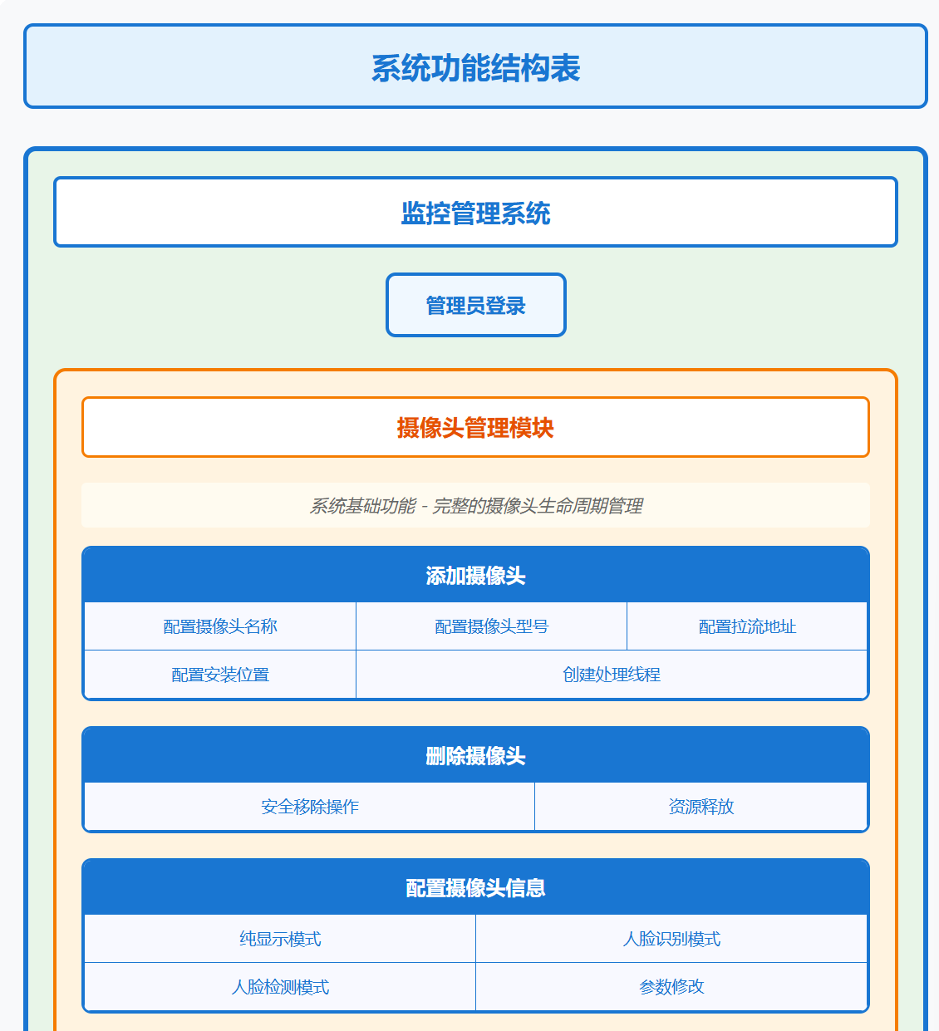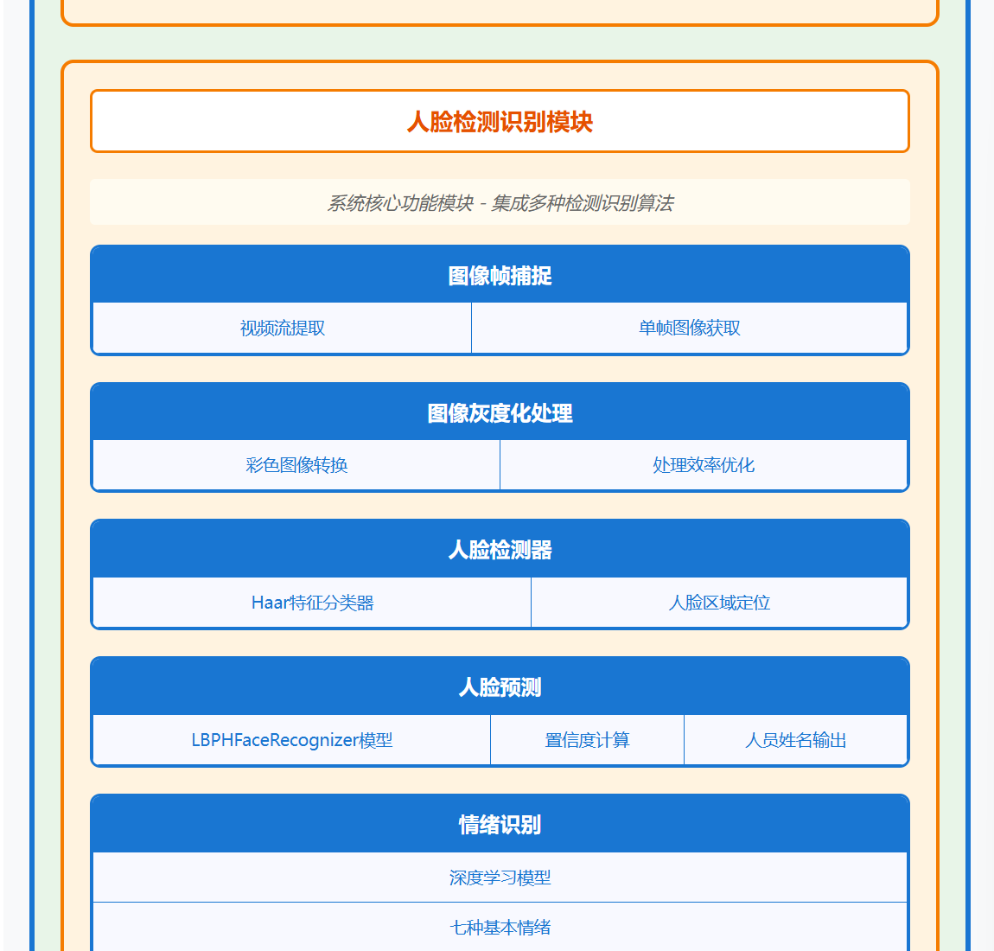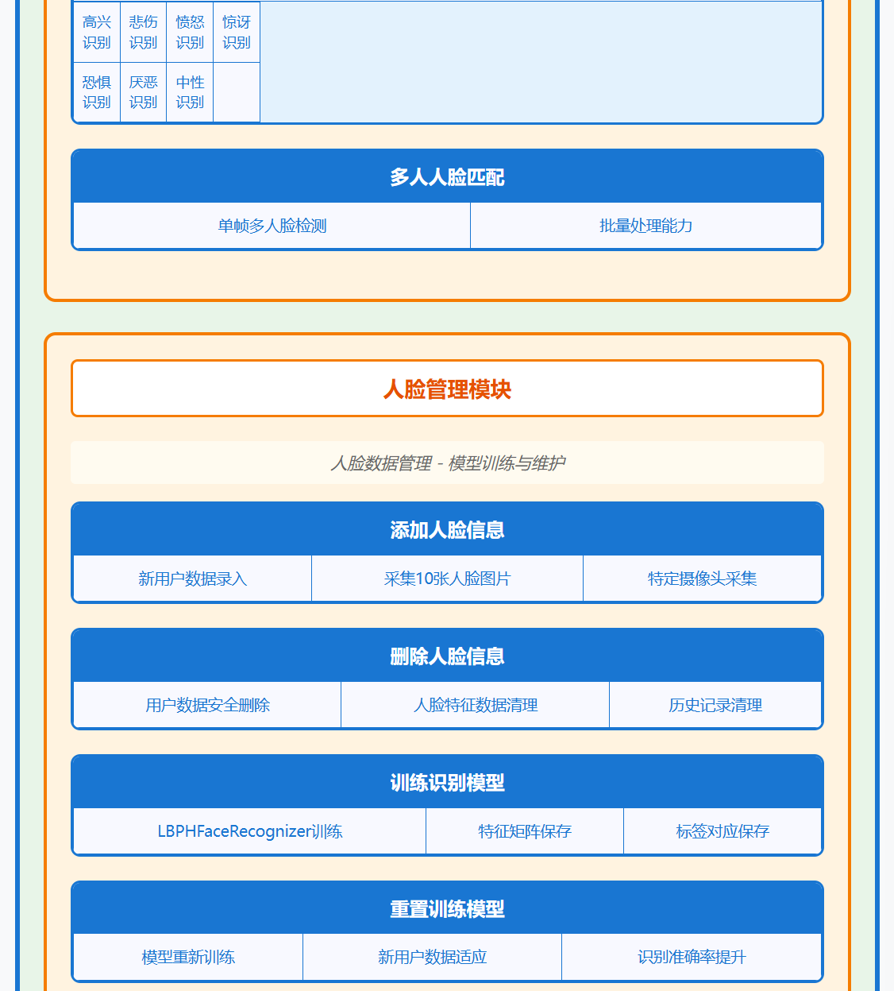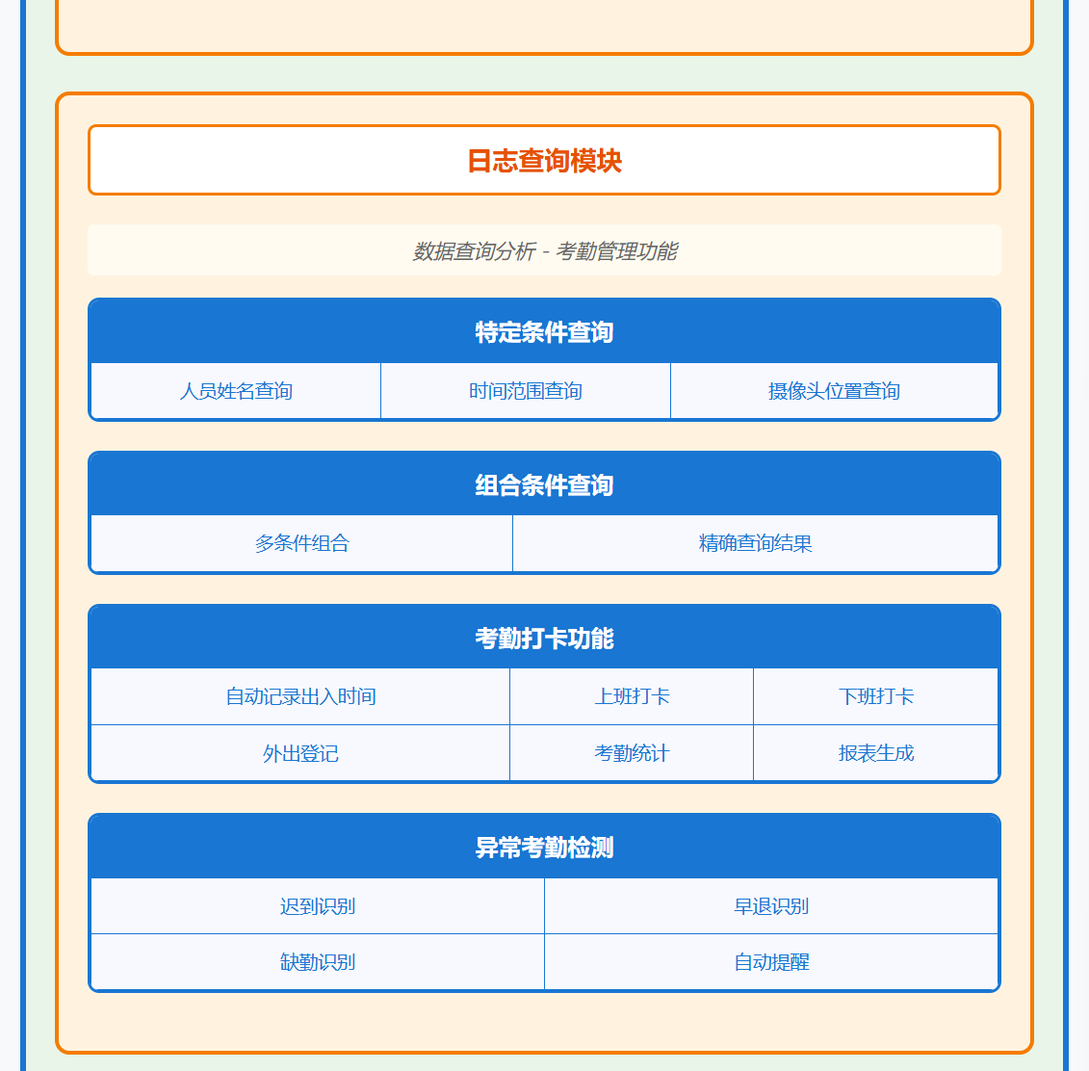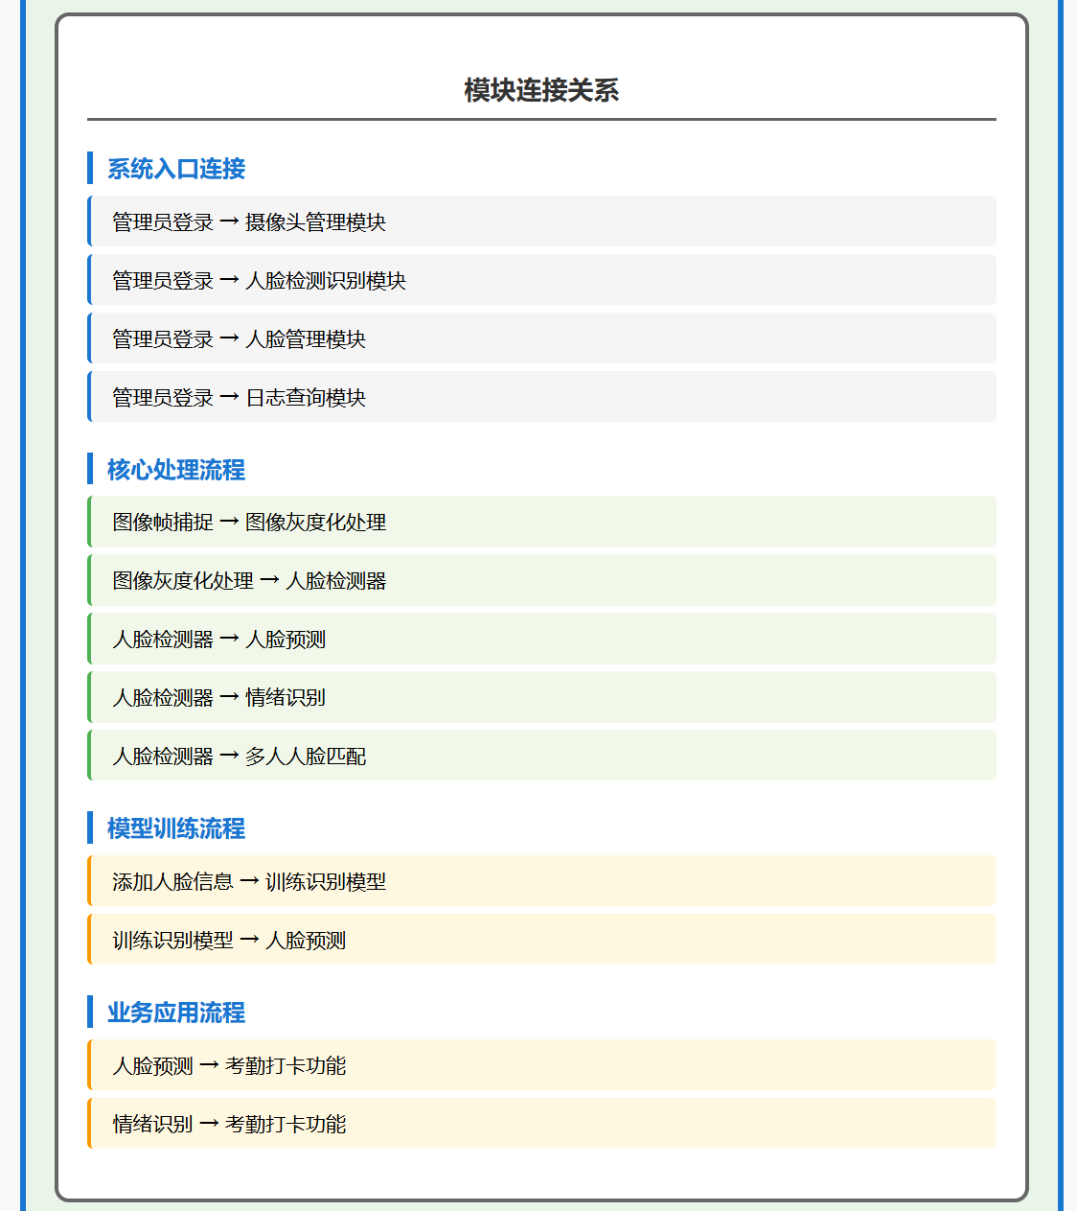
摄像头管理模块作为系统的基础功能，提供完整的摄像头生命周期管理。添加摄像头功能支持动态配置摄像头名称、型号、拉流地址、安装位置等信息，系统会根据displaymode参数创建对应的处理线程。删除摄像头功能提供安全的摄像头移除操作，确保相关资源的正确释放。配置摄像头信息功能允许用户修改摄像头参数，包括显示模式（纯显示模式、人脸识别模式、人脸检测模式）的切换。
人脸检测识别模块是系统的核心功能模块，包含多个子功能组件。图像帧捕捉功能负责从视频流中提取单帧图像，进行后续处理。图像灰度化处理功能将彩色图像转换为灰度图像，提高检测算法的处理效率。人脸检测器使用OpenCV的Haar特征分类器，能够准确定位图像中的人脸区域。人脸预测功能使用训练好的LBPHFaceRecognizer模型，根据置信度输出预测的人员姓名。新增的情绪识别功能基于深度学习模型，能够识别高兴、悲伤、愤怒、惊讶、恐惧、厌恶、中性等七种基本情绪状态。多人人脸匹配功能支持在单帧图像中检测和识别多个人脸，提供批量处理能力。
人脸管理模块提供完整的人脸数据管理功能。添加人脸信息功能支持新用户的人脸数据录入，系统默认采集10张人脸图片，使用特定摄像头（如笔记本集成摄像头）进行数据采集。删除人脸信息功能提供用户数据的安全删除，包括人脸特征数据和相关历史记录的清理。训练识别模型功能使用采集的人脸数据训练LBPHFaceRecognizer模型，保存人脸特征矩阵数据及对应的标签。重置训练模型功能允许系统管理员重新训练识别模型，适应新的用户数据或提高识别准确率。
日志查询模块提供灵活的数据查询和分析功能。特定条件查询功能支持按人员姓名、时间范围、摄像头位置等单一条件进行查询。组合条件查询功能支持多个查询条件的组合使用，提供更精确的查询结果。新增的考勤打卡功能自动记录人员的出入时间，支持上班打卡、下班打卡、外出登记等多种考勤类型，并提供考勤统计和报表生成功能。系统还支持异常考勤检测，如迟到、早退、缺勤等情况的自动识别和提醒。
三、系统用例的时序图及说明
系统的核心用例包括摄像头管理、人脸识别、考勤打卡等场景，每个用例都有详细的时序交互过程。以摄像头添加用例为例，整个时序过程体现了系统的资源管理机制。首先，用户在界面中输入摄像头配置信息并点击添加按钮，系统接收到添加请求后开始执行验证流程。系统首先检查当前窗口是否处于忙碌状态，如果窗口忙碌则返回错误信息并终止操作。接下来系统验证输入的URL是否已被其他摄像头使用，避免资源冲突。然后系统检查URL是否为0（表示使用默认摄像头），根据不同情况采用相应的处理策略。
通过所有验证后，系统获取systemLock资源锁，确保操作的原子性。系统根据用户选择的displaymode参数创建对应的处理线程，不同的显示模式对应不同的处理逻辑：纯显示模式只进行视频流展示，人脸检测模式在显示的同时进行人脸检测并标记，人脸识别模式则进行完整的人脸识别流程。线程创建并启动后，系统将摄像头信息添加到配置文件中，更新系统状态，最后释放资源锁并向用户返回操作成功的反馈。
人脸识别用例的时序过程更加复杂，涉及多个算法组件的协调工作。当系统检测到视频流中出现人脸时，首先调用Haar特征分类器进行人脸检测，定位人脸区域并提取人脸图像。然后系统对提取的人脸图像进行预处理，包括尺寸标准化、灰度转换等操作。预处理完成后，系统调用训练好的LBPHFaceRecognizer模型进行人脸识别，计算当前人脸与数据库中已注册人脸的相似度。如果相似度超过预设阈值，系统返回匹配的用户身份信息；否则标记为未识别人员。
对于新增的情绪识别功能，系统在完成人脸识别后，会将人脸图像输入到情绪识别模型中，分析面部表情特征并输出情绪分类结果。多人人脸匹配功能则在单帧图像中检测多个人脸区域，对每个检测到的人脸分别执行识别流程，并将所有识别结果汇总输出。整个识别过程的结果都会记录到MySQL数据库中，包括识别时间、人员身份、情绪状态、摄像头位置等信息。
考勤打卡用例结合了人脸识别和时间管理功能。当系统识别到已注册用户时，会自动判断当前时间和用户的考勤状态，确定是上班打卡、下班打卡还是其他类型的考勤记录。系统会检查用户当天的考勤记录，避免重复打卡，同时支持异常情况的处理，如补打卡、请假登记等。考勤数据会实时更新到数据库中，并可通过查询模块生成各种考勤报表。
四、复杂功能的算法设计
人脸识别系统中最复杂的算法包括人脸检测、特征提取、情绪识别和多人匹配等功能。人脸检测算法基于OpenCV的Haar特征分类器实现，该算法通过训练好的级联分类器检测图像中的人脸区域。算法流程首先对输入图像进行灰度化处理，减少计算复杂度并提高检测精度。然后使用多尺度检测方法，在不同尺寸下扫描图像，寻找符合人脸特征的区域。检测过程中使用滑动窗口技术，逐像素移动检测窗口，对每个位置计算Haar特征值并与训练模型进行比较。
人脸识别算法采用LBPH（Local Binary Patterns Histograms）方法实现。算法首先将检测到的人脸图像调整为统一尺寸，然后计算局部二进制模式，将每个像素与其邻域像素进行比较，生成二进制编码。接下来将图像划分为多个子区域，计算每个子区域的LBP直方图，将所有直方图连接形成特征向量。识别过程中，系统计算当前人脸特征向量与数据库中所有已注册用户特征向量的距离，选择距离最小且小于阈值的用户作为识别结果。
情绪识别算法基于深度学习的卷积神经网络实现，能够识别七种基本情绪状态。算法流程首先对人脸图像进行预处理，包括尺寸标准化、像素归一化等操作。然后将预处理后的图像输入到预训练的情绪识别模型中，模型通过多层卷积和池化操作提取面部表情特征。最后通过全连接层和softmax激活函数输出各种情绪的概率分布，选择概率最高的情绪作为识别结果。为了提高识别准确率，系统还实现了多帧融合技术，综合多个连续帧的识别结果进行最终判断。
多人人脸匹配算法扩展了单人识别的能力，支持在单帧图像中同时处理多个人脸。算法流程首先使用人脸检测器在图像中定位所有人脸区域，返回每个人脸的位置坐标和尺寸信息。然后对每个检测到的人脸区域分别执行特征提取和识别流程，生成对应的识别结果。为了提高处理效率，系统采用并行处理技术，同时处理多个人脸区域的识别任务。最终系统将所有识别结果进行汇总，生成包含多个人员身份信息的结果列表。
考勤算法结合了人脸识别和时间管理逻辑，实现自动考勤功能。算法首先根据当前时间和预设的考勤规则判断考勤类型，如上班时间段内的首次识别记录为上班打卡，下班时间段内的识别记录为下班打卡。系统还实现了防重复打卡机制，在短时间内的重复识别不会生成新的考勤记录。异常考勤检测算法通过分析用户的考勤模式，自动识别迟到、早退、缺勤等异常情况，并生成相应的提醒和报告。
五、面向对象方法类图的详细设计
系统采用面向对象设计方法，将功能模块抽象为不同的类和对象，形成清晰的类层次结构。核心实体类包括Camera类、Person类、RecognitionLog类、AttendanceRecord类等，以及相应的服务类CameraService类、FaceRecognitionService类、EmotionRecognitionService类、AttendanceService类等。Camera类封装摄像头的基本信息和操作方法，包含摄像头ID、名称、型号、拉流地址、安装位置、显示模式等属性，以及添加、删除、配置等方法。该类还包含状态管理方法，如检查窗口忙碌状态、验证URL可用性等功能。
Person类作为人员实体的抽象，包含人员ID、姓名、人脸特征数据、注册时间等基本属性，以及人脸录入、特征更新、信息查询等方法。该类与FaceFeature类存在组合关系，一个人员可以包含多个人脸特征记录，支持多角度或不同时期的人脸数据存储。新增的EmotionState类记录人员的情绪状态信息，包含情绪类型、置信度、检测时间等属性。
RecognitionLog类记录每次识别操作的详细信息，包含日志ID、人员ID、摄像头ID、识别时间、识别结果、情绪状态等属性，以及日志创建、查询、统计等方法。AttendanceRecord类是新增的考勤记录实体，包含考勤ID、人员ID、打卡时间、考勤类型（上班、下班、外出等）、异常标记等属性，提供考勤记录的增删改查功能。
服务类层面，CameraService类提供摄像头管理相关的业务逻辑，包含摄像头添加、删除、配置、状态检查等方法。该类实现了复杂的资源管理逻辑，包括systemLock资源锁的管理、线程创建和销毁、显示模式切换等功能。FaceRecognitionService类是系统的核心服务类，包含人脸检测、特征提取、人脸识别等核心方法，集成了Haar特征分类器和LBPHFaceRecognizer算法。
EmotionRecognitionService类是新增的情绪识别服务，提供情绪检测、情绪分析、多帧融合等方法。该类封装了深度学习模型的调用逻辑，支持七种基本情绪的识别。AttendanceService类提供考勤管理功能，包含自动打卡、考勤查询、异常检测、报表生成等方法。MultiPersonService类实现多人人脸匹配功能，支持批量人脸检测和识别。
数据访问层包含SqlF类作为数据库操作的统一接口，提供loginAccountPassword、register、getAllaccount、saveNameTimePic、resetDB等基础方法。新增的AttendanceDAO类专门处理考勤相关的数据操作，EmotionDAO类处理情绪数据的存储和查询。这些数据访问类通过PyMySQL库与MySQL数据库进行交互，实现数据的持久化存储。
六、接口设计
由于系统采用桌面应用架构，接口设计主要包含内部模块间的方法调用接口和数据交互接口。摄像头管理接口提供摄像头的完整生命周期管理功能，包括addCamera方法用于添加新摄像头，接收摄像头配置参数并执行验证流程；removeCamera方法用于删除摄像头，确保相关资源的正确释放；configureCamera方法用于修改摄像头配置，支持显示模式、参数设置等的动态调整。这些接口都包含详细的参数验证和异常处理机制。
人脸识别接口是系统的核心接口，包含detectFace方法用于人脸检测，接收图像数据并返回人脸区域坐标；recognizeFace方法用于人脸识别，接收人脸图像并返回识别结果；trainModel方法用于模型训练，使用采集的人脸数据训练识别模型。新增的recognizeEmotion方法提供情绪识别功能，接收人脸图像并返回情绪分类结果。recognizeMultipleFaces方法支持多人人脸识别，能够处理包含多个人脸的图像。
考勤管理接口提供完整的考勤功能支持，包含clockIn方法用于上班打卡，clockOut方法用于下班打卡，queryAttendance方法用于考勤查询，generateReport方法用于生成考勤报表。这些接口支持多种参数配置，如时间范围、人员筛选、报表格式等。异常考勤检测接口detectAbnormalAttendance能够自动识别考勤异常并生成提醒。
数据管理接口封装了数据库操作的复杂性，提供统一的数据访问方法。saveRecognitionLog方法用于保存识别日志，queryLogs方法支持多条件查询，saveAttendanceRecord方法用于保存考勤记录。这些接口都采用标准的参数格式和返回值结构，确保数据操作的一致性和可靠性。
系统还提供了配置管理接口，支持系统参数的动态调整。loadConfig方法用于加载配置文件，saveConfig方法用于保存配置更改，updateThreshold方法用于调整识别阈值等关键参数。这些接口确保系统的灵活性和可维护性。
七、数据库物理设计
数据库物理设计基于需求规格说明书中的逻辑设计，将实体关系模型转化为具体的数据库表结构，并结合实际项目的技术架构进行优化和存储规划。系统采用MySQL作为主数据库，数据库名称为db_bishe，包含多个核心表和扩展表，同时使用配置文件存储摄像头相关信息，确保系统的灵活性和可维护性。
用户表（users）是系统的核心数据表之一，存储所有注册用户的基本信息。表的物理结构包含用户ID（user_id）作为主键，数据类型为INT，设置为自增长，确保每个用户都有唯一标识；用户姓名（name）字段类型为VARCHAR(50)，设置为非空约束，用于存储用户的真实姓名；人脸特征数据（face_feature）字段类型为BLOB，存储二进制格式的人脸特征向量数据；注册时间（register_time）字段类型为DATETIME，默认值为CURRENT_TIMESTAMP，记录用户完成注册的时间戳；邮箱地址（email）字段类型为VARCHAR(100)，设置为UNIQUE约束，作为可选的联系方式；电话号码（phone）字段类型为VARCHAR(20)，用于存储用户的联系电话；用户状态（status）字段类型为TINYINT，默认值为1，用于标识用户的激活状态（1表示激活，0表示禁用）。该表在姓名字段和邮箱字段上创建索引，在状态字段上创建索引以提高查询效率。
识别日志表（recognition_logs）是系统的核心业务表，记录每次人脸识别操作的详细信息。表结构包含日志ID（log_id）作为主键，数据类型为INT，设置为自增长；用户ID（user_id）作为外键关联用户表，数据类型为INT，允许为NULL以支持未识别用户的情况；识别时间（recognition_time）字段类型为DATETIME，默认值为CURRENT_TIMESTAMP，记录执行人脸识别操作的具体时间；识别结果（result）字段类型为BOOLEAN，标识识别是否成功（TRUE表示成功，FALSE表示失败）；捕获图像（captured_image）字段类型为LONGBLOB，允许为NULL，存储识别时捕获的图像二进制数据；置信度（confidence）字段类型为DECIMAL(5,4)，允许为NULL，记录识别结果的置信度分数（范围0.0000-1.0000）；识别位置（location）字段类型为VARCHAR(100)，允许为NULL，记录执行识别的设备或位置信息；管理员ID（admin_id）字段类型为INT，作为外键关联管理员表，允许为NULL，用于记录相关的管理操作。
为了支持新增的功能需求，系统扩展了识别日志表的结构。情绪状态（emotion_state）字段类型为VARCHAR(50)，允许为NULL，记录识别到的情绪类型（如happy、sad、angry、surprised、fear、disgust、neutral等）；情绪置信度（emotion_confidence）字段类型为DECIMAL(5,4)，允许为NULL，记录情绪识别的置信度分数；摄像头ID（camera_id）字段类型为INT，允许为NULL，关联具体的摄像头设备；识别类型（recognition_type）字段类型为ENUM('single', 'multiple')，默认值为'single'，区分单人识别和多人识别模式。该表按照识别时间字段进行分区存储，提高历史数据的查询效率，同时在用户ID、识别时间、摄像头ID等字段上创建复合索引。
管理员表（admins）存储系统管理员的相关信息和权限配置。表结构包含管理员ID（admin_id）作为主键，数据类型为INT，设置为自增长；用户名（username）字段类型为VARCHAR(30)，设置为UNIQUE和NOT NULL约束，确保管理员登录用户名的唯一性；密码（password）字段类型为VARCHAR(255)，设置为NOT NULL，存储加密后的管理员登录密码；权限级别（permission_level）字段类型为TINYINT，默认值为1，表示管理员权限等级（1表示普通管理员，2表示高级管理员，3表示超级管理员）；创建时间（create_time）字段类型为DATETIME，默认值为CURRENT_TIMESTAMP，记录管理员账户的创建时间；最后登录时间（last_login）字段类型为DATETIME，允许为NULL，记录管理员最后一次登录的时间；账户状态（status）字段类型为TINYINT，默认值为1，标识管理员账户状态（1表示激活，0表示禁用）。
考勤记录表（attendance_records）是新增的核心业务表，专门存储考勤相关数据。表结构包含考勤ID（attendance_id）作为主键，数据类型为INT，设置为自增长；用户ID（user_id）作为外键关联用户表，数据类型为INT，设置为NOT NULL；打卡时间（clock_time）字段类型为DATETIME，默认值为CURRENT_TIMESTAMP，记录具体的打卡时间；考勤类型（attendance_type）字段类型为ENUM('clock_in', 'clock_out', 'break_out', 'break_in')，记录考勤操作类型（上班打卡、下班打卡、外出、返回）；异常标记（abnormal_flag）字段类型为BOOLEAN，默认值为FALSE，标识是否存在考勤异常（如迟到、早退等）；摄像头ID（camera_id）字段类型为INT，允许为NULL，记录执行考勤的摄像头设备；备注信息（remarks）字段类型为TEXT，允许为NULL，记录额外的考勤说明或异常情况描述；创建时间（created_at）字段类型为DATETIME，默认值为CURRENT_TIMESTAMP。该表在用户ID和打卡时间字段上创建复合索引，支持高效的考勤查询和统计。
为了确保数据完整性和一致性，系统定义了完整的外键约束关系。识别日志表的用户ID字段引用用户表的用户ID字段，约束动作设置为ON DELETE SET NULL，当用户被删除时，相关的识别日志记录的用户ID字段将被设置为NULL，保留日志记录但标记为未知用户。识别日志表的管理员ID字段引用管理员表的管理员ID字段，约束动作同样设置为ON DELETE SET NULL。考勤记录表的用户ID字段引用用户表的用户ID字段，约束动作设置为ON DELETE CASCADE，当用户被删除时，相关的考勤记录也将被删除。考勤记录表的摄像头ID字段引用摄像头配置表的摄像头ID字段，约束动作设置为ON DELETE SET NULL。
数据库连接和操作通过SqlF类进行封装，该类提供了统一的数据访问接口。数据库连接配置采用PyMySQL库，连接参数包括host='localhost'、user='root'、password='666666'、database='db_bishe'。SqlF类实现了多个核心方法：loginAccountPassword方法用于管理员身份验证，验证用户名和密码的正确性；register方法用于新用户注册，将用户信息和人脸特征数据保存到数据库；getAllaccount方法用于查询所有用户信息，支持管理员进行用户管理；saveNameTimePic方法用于保存识别日志，记录每次识别操作的详细信息；resetDB方法用于数据库重置，清理所有数据并重新初始化表结构。
为了支持新增功能，SqlF类还扩展了多个方法：saveAttendanceRecord方法用于保存考勤记录；queryAttendanceByUser方法用于查询指定用户的考勤记录；saveEmotionData方法用于保存情绪识别结果；queryCameraConfig方法用于查询摄像头配置信息；updateCameraConfig方法用于更新摄像头配置。这些方法都采用参数化查询的方式，防止SQL注入攻击，确保数据操作的安全性。
除了MySQL数据库外，系统还使用配置文件存储摄像头相关信息，这种设计提供了更好的灵活性和可维护性。系统启动时会自动加载配置文件中的摄像头信息，并根据配置创建相应的处理线程。
八、UI界面设计
用户界面设计采用PySide2框架构建的桌面应用界面，整体布局清晰直观，功能区域划分明确。主界面采用分区域设计，左侧为摄像头配置区域，中央为多路视频显示区域，底部为操作控制区域。界面风格采用现代化的扁平设计，使用橙色作为主色调，体现系统的专业性和科技感。
左侧摄像头配置区域包含多个摄像头配置单元，每个单元包含摄像头名称地址输入框、显示模式选择下拉框、摄像头ID或网络地址输入框等控件。显示模式支持三种选项：纯显示模式用于单纯的视频监控，人脸检测模式在显示视频的同时进行人脸检测并标记，人脸识别模式进行完整的人脸识别流程。用户可以为每个摄像头独立配置这些参数，系统支持动态添加和删除摄像头配置单元。
中央视频显示区域采用2x2的网格布局，支持同时显示四路视频流。每个显示窗口使用QLabel组件实现，能够展示实时视频画面或静态图片。当摄像头未连接或信号异常时，显示窗口会显示"无信号"提示。在人脸检测模式下，系统会在检测到的人脸周围绘制绿色矩形框；在人脸识别模式下，除了人脸框外，还会显示识别到的人员姓名和置信度信息。新增的情绪识别功能会在人脸框旁边显示检测到的情绪状态，如"高兴"、"悲伤"等。
底部操作控制区域包含多个功能按钮和控制开关。保存配置按钮用于将当前的摄像头配置保存到配置文件中；添加摄像头按钮用于动态增加新的摄像头配置；删除摄像头按钮用于移除选中的摄像头配置。录入人脸及管理按钮打开人脸管理界面，支持新用户的人脸数据录入和现有用户的管理。日志查看按钮打开日志查询界面，支持多条件查询和数据导出。
新增的考勤管理按钮打开考勤管理界面，显示实时考勤状态和历史考勤记录。界面包含考勤统计图表，显示每日出勤率、迟到早退情况等关键指标。考勤设置功能允许管理员配置上下班时间、考勤规则等参数。异常考勤提醒功能会在检测到考勤异常时弹出提醒窗口。
人脸录入界面采用向导式设计，引导用户完成人脸数据的采集过程。界面中央显示摄像头预览窗口，用户可以实时看到摄像头捕获的图像。系统会自动检测人脸并在预览窗口中用绿色框标识，确保采集到高质量的人脸图像。界面下方显示采集进度，默认采集10张人脸图片，每采集一张图片进度条会相应更新。采集完成后，系统自动进行模型训练，界面显示训练进度和结果。
情绪识别界面是新增的功能界面，实时显示检测到的人脸情绪状态。界面采用仪表板设计，显示各种情绪的统计信息和变化趋势。情绪历史记录功能记录每个人员的情绪变化情况，支持情绪分析报告的生成。
多人识别界面支持同时显示多个人脸的识别结果，采用列表形式展示每个检测到的人脸信息，包括人员姓名、置信度、情绪状态等。界面还提供批量操作功能，如批量导出识别结果、批量添加到考勤记录等。
系统还提供了丰富的设置界面，允许用户调整识别阈值、情绪识别灵敏度、考勤规则等关键参数。界面采用选项卡设计，将不同类型的设置分组显示，便于用户查找和修改。所有设置更改都会实时保存，并在下次启动时自动加载。
除此UI设计如下图所示，实际可能会有所改动
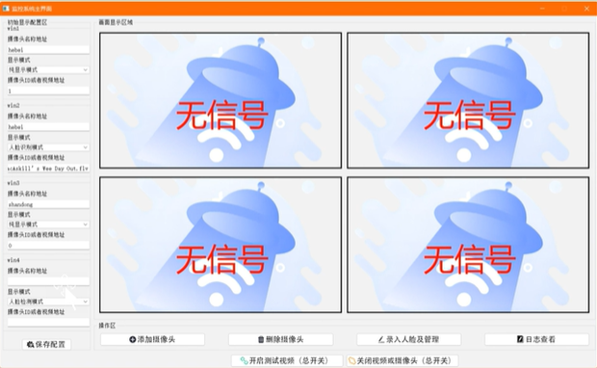
以上系统设计说明书全面描述了基于现有项目框架的"人脸识别与监控系统"的技术实现方案，结合了原有的多摄像头管理和人脸识别功能，并新增了情绪识别、多人人脸匹配、考勤打卡等扩展功能，为后续的开发实施提供了详细的技术指导和设计规范。

